《带我去远方》亮相三亚•亚特兰蒂斯 明星同款亲子假期等你来揭秘

中国三亚2018年 9月12日 – 由复星投资逾110亿元兴建、全球知名豪华度假酒店营运商柯兹纳国际（Kerzner International Holdings Limited）管理的三亚•亚特兰蒂斯，自今年4月28日盛大启幕以来，以惊险刺激的亚特兰蒂斯水世界、栖息了86000尾海洋精灵的水族馆、21家寰球美食选择、神秘浪漫的水底套房等亮点，吸引海内外宾客纷纷到访。近期，三亚•亚特兰蒂斯迎来了由台湾知名女主播侯佩岑、国内人气男星王彦霖、六位性格迥异的“萌娃”、偕同每期一位神秘“飞行嘉宾”共同出演的全新大型户外体验式育儿综艺秀《带我去远方》。明星萌娃一并领略了三亚•亚特兰蒂斯海洋世界的奇趣惊艳，畅享玩趣乐园的心跳刺激。节目于2018年9月12日晚8:00在腾讯视频首播。届时，让我们一同见证奇幻绚丽的三亚•亚特兰蒂斯与明星嘉宾们碰撞出的奇妙火花。
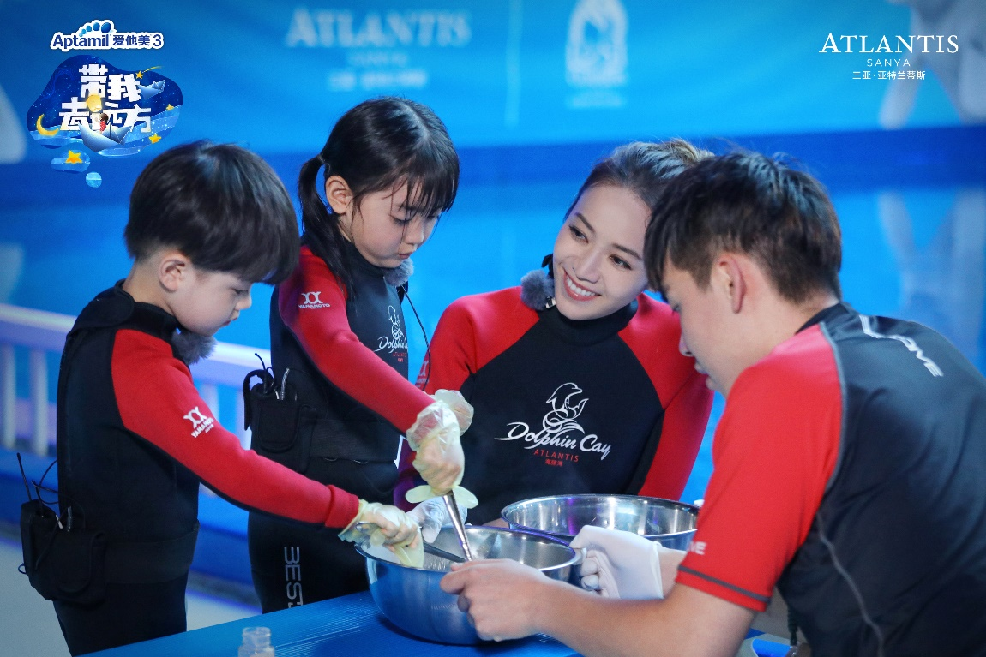
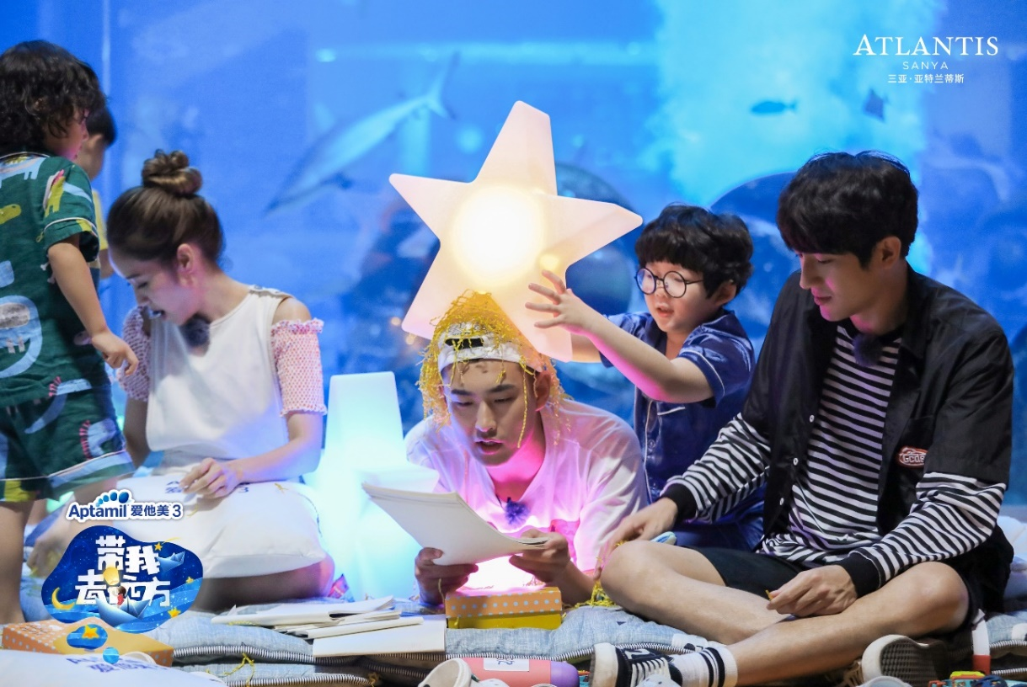
“远方幼儿园的明星园长”侯佩岑和“副园长”王彦霖，带领六位萌娃——果果（6岁）、肯尼（5岁）、萱萱（5岁）、歆歆（5岁）、阳阳（4岁）、安安（4岁），一行人首次入住三亚•亚特兰蒂斯。甫一抵达，他们就被这座由国际设计名家重磅打造的海洋王国所折服，惊叹于缤纷斑斓的海洋元素与现代设计的巧妙融合。本期“飞行嘉宾”林更新，作为“亚特兰蒂斯国王”，在与小朋友们分享海洋环保知识的同时，更是带来诸多欢乐互动。“远方幼儿园”到访度假区期间，在海洋动物专家的陪伴下与海中精灵亲密接触，体验了奇幻壮丽的水底世界，夜探失落的空间水族馆，品尝中外美食和林更新亲手烹饪的大餐，还挑战了亚特兰蒂斯水世界的惊险滑道，在这座占地54万平方米的水中王国，深入体验了一回非比寻常的趣味假期。

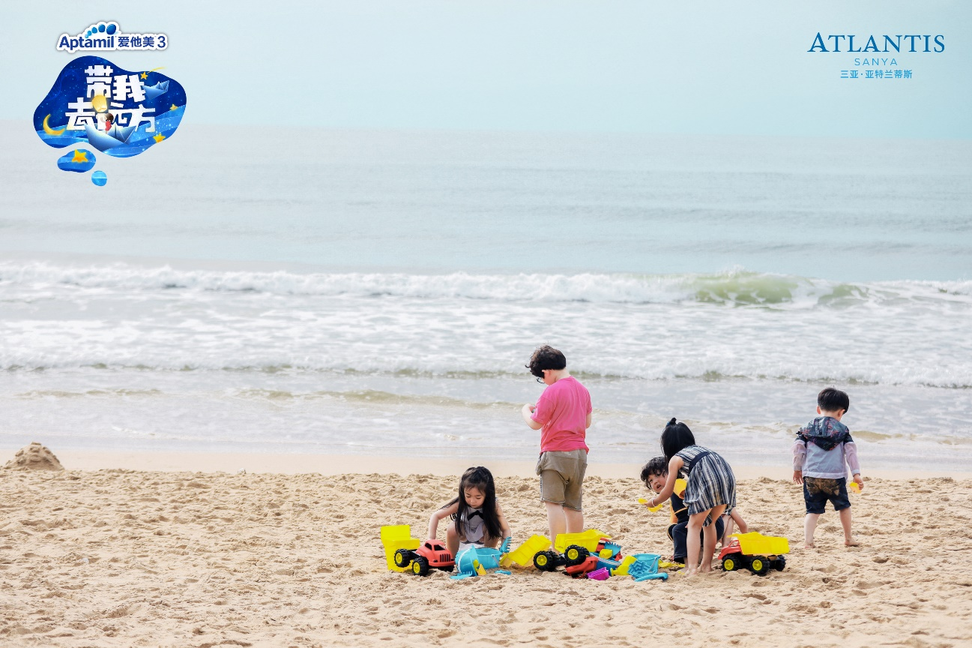
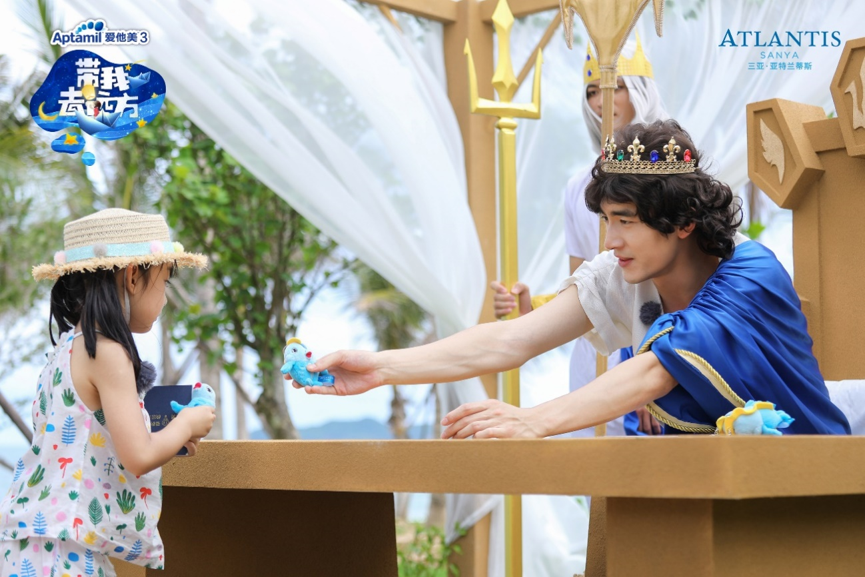

三亚•亚特兰蒂斯拥有1314间海景客房，其中最令人叹为观止的当属5间“网红”水底套房。透过卧室的落地窗，即可欣赏大使环礁湖的壮丽景致，看天光变化、鱼群游曳，与奇趣曼妙的海洋生物共居，枕着海底世界悦然休憩。而除了水底套房，三亚•亚特兰蒂斯的每间客房皆能让宾客感受海棠湾的壮美景致，在典雅居室中一扫身心疲乏。不仅“住”得与众不同，度假区内的21家寰球美食更能让味蕾环游世界，这里有明星厨神戈登•拉姆齐（Gordon Ramsay）旗下的超人气餐厅Bread Street Kitchen & Bar，有时髦雅致的奥西亚诺海底餐厅，还有摩登现代的奈苏日式料理以及专门烹制各式螃蟹料理的蟹餐厅等。

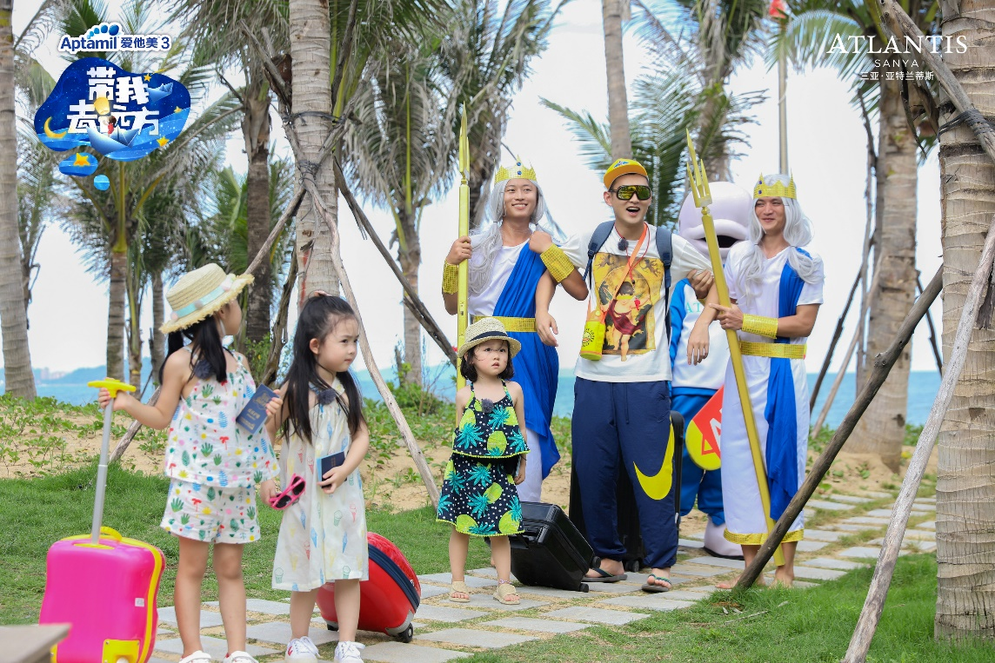

吃得尽兴，玩得更不能马虎。占地20万平方米的亚特兰蒂斯水世界，是本地最引人注目的游玩胜地之一，为来自世界各地的家庭宾客带来无穷惊喜。15条备受欢迎的特色滑道给宾客绝无仅有的畅爽体验，“海神之跃”、“放手一搏”等滑道更是声名远播的“网红”项目；还有专为儿童准备的童趣乐园——“海洋帝国”，由19条专为各年龄段孩童设计的“迷你”滑道和多个场景组成，令小朋友和家长们都流连忘返。此外，宾客还能在玩乐的同时学习海洋知识。在海豚湾这个国内颇具规模的海豚海狮栖息地和保育基地，可以近距离观察并了解“海洋精灵”们的生活习性。若想要一探海洋王国的更多奥秘，则可以到访失落的空间水族馆，这里囊括了逾280种淡水及海水动物，共86,000尾海洋生物在此栖息游弋。水族馆中最大展池——大使环礁湖，更是让宾客充分领略奇幻瑰丽的海底乌托邦，过目难忘。

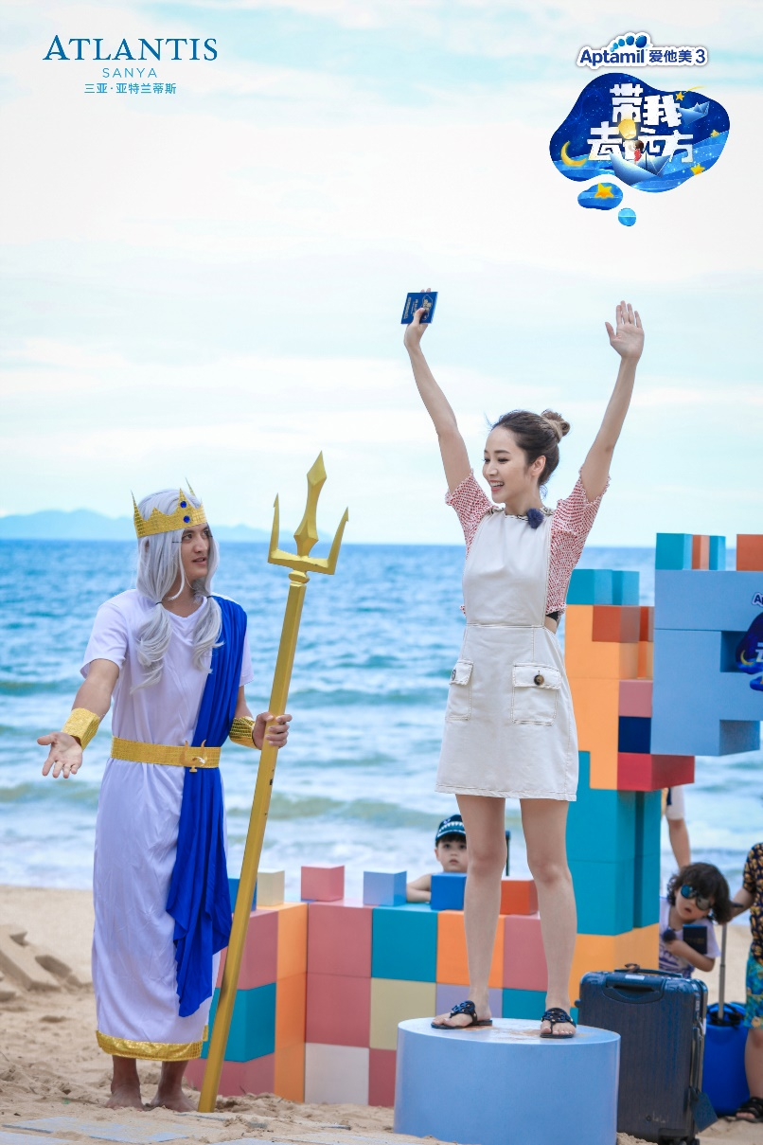

公元前350年，古希腊哲学家柏拉图在《对话录》中，第一次描绘了亚特兰蒂斯。作为环太平洋地区首座亚特兰蒂斯，三亚•亚特兰蒂斯重新诠释了传说中失落的古代文明。此次携手大型真人秀《带我去远方》打造海洋亲子度假主题，这座一站式娱乐休闲及综合旅游度假目的地，正在向全球幸福家庭解锁一系列与众不同的度假体验。
-完-
媒体垂询
宋海晓 (Helen Song) 杨璐 (Winnie Yang)
三亚•亚特兰蒂斯公关总监 高诚美恒传播咨询
电话：+86 185 0895 9867 电话：+86 21-2411 0092
邮箱：helen.song@atlantissanya.com 邮箱：Wyang@golinmagic.com
更多信息，请登录官方网站 www.atlantissanya.cn
下载高清新闻图片 https://pan.baidu.com/s/1OCmDM0vjNzU1DAdi5rPLOA
下载三亚•亚特兰蒂斯品牌视频 https://pan.baidu.com/s/1uI7fqOrHvgaoa96JR9CjLQ
下载三亚•亚特兰蒂斯项目建设视频 https://pan.baidu.com/s/15L5WdKg2RTZHs2dh8UFtnA
关注三亚•亚特兰蒂斯微博、微信平台
微博：@三亚-亚特兰蒂斯 微信：@三亚亚特兰蒂斯
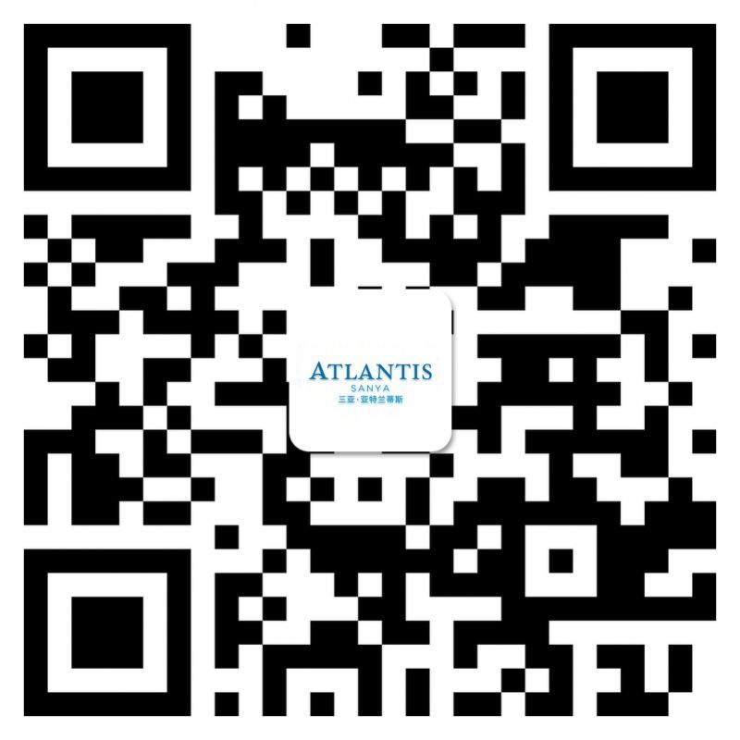
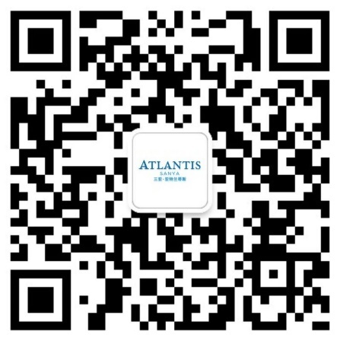

关于三亚•亚特兰蒂斯
由复星投资逾百亿元兴建、柯兹纳国际管理的三亚•亚特兰蒂斯，是一座海洋主题的度假胜地。项目位于海南省三亚市海棠湾，占地54万平方米，坐拥1314间全海景房及水底套房、21家寰球美食、20万平方米的亚特兰蒂斯水世界、海水总量达13500吨的水族馆，又有可同时容纳1800位观众欣赏表演的海豚湾剧场、以及设施专业的海洋哺乳动物医院和海狮乐园。汇集酒店、水世界、水族馆、国际会展、餐饮、娱乐、购物、演艺八大业态于一体的三亚•亚特兰蒂斯，不仅被中国国家旅游局评为全国优选旅游项目，更先后获得多项行业殊荣，包括第十八届中国饭店金马奖之“亚洲最佳旅游度假目的地”、“亚洲最佳会展及奖励旅游目的地”、“奥西亚诺海底餐厅 - 亚洲最佳餐厅”、以及为业界所瞩目的“中国最佳雇主奖”；亚洲酒店星光奖之“中国十大最具魅力酒店”；由知名会议预订平台“会小二”（huxiaoer.com）发起的“中国最具人气会议酒店奖”第一名；由《城市旅游》颁发的“最佳地标酒店品牌大奖”；由《城市旅遊》评选的“最佳地標品牌大獎”等。了解三亚•亚特兰蒂斯更多详情，请浏览 www.atlantissanya.cn。
关于复星
复星植根中国，深耕健康、快乐、富足领域，通过科技引领、持续创新，智造C2M（客户到智造者）幸福生态系统，为全球家庭客户提供高品质的产品和服务。复星创立于1992年，2007年复星国际在香港联交所主板上市（00656.HK）。截至2017年12月31日，复星总资产超过人民币5,300亿元。
关于柯兹纳国际
柯兹纳国际（Kerzner International Holdings Limited）连同其附属公司，是首屈一指的目的地度假区、豪华酒店和公寓、以及创意娱乐场的国际发展商及营运商。亚特兰蒂斯（Atlantis）为柯兹纳国际旗下品牌，位于迪拜的棕榈岛亚特兰蒂斯是一座以水世界为主题的旗舰度假区，坐拥1500间客房，俯瞰浩瀚的阿拉伯海和半岛；位于中国海南的三亚•亚特兰蒂斯于2018年4月28日盛大启幕；还有建造中的迪拜皇家亚特兰蒂斯度假酒店及公寓，和美国夏威夷亚特兰蒂斯。柯兹纳国际旗下还拥有超奢华度假酒店品牌唯逸（One&Only），目前分布在墨西哥、毛里求斯、马尔地夫、南非、迪拜和澳大利亚。此外，由柯兹纳国际运营管理的摩洛哥迈兹根海滩高尔夫度假酒店（mazaganbeachresort.com），拥有500间客房、配备齐全的高尔夫球场和博彩娱乐设施。了解柯兹纳国际更多详情，请浏览kerzner.com。
关于复星旅游文化集团
复星旅游文化集团简称“复星旅文”，英文名称为FOLIDAY（Fosun Holiday的缩写），是复星 “健康、快乐、富足”三大战略业务之一“快乐”板块的支柱。复星旅文提出“Everyday is FOLIDAY（快乐每一天）”，致力于打造FOLIDAY的全新生活方式，成为“全球家庭休闲度假的引领者”。FOLIDAY着力建设C2M旅游生态圈，拥有地中海俱乐部、三亚•亚特兰蒂斯，并与欧洲领先的休闲旅游集团Thomas Cook成立了由复星控股的合资旅游社托迈酷客，还有景区专业运营商爱必侬，旅游目的地文化演艺公司泛秀，国际亲子玩学俱乐部Miniversity，复游旅行、复游会等品牌。

